СОДЕРЖАНИЕ
ВВЕДЕНИЕ 3
1. ПРОИЗВОДСТВЕННО-ХОЗЯЙСТВЕННАЯ ДЕЯТЕЛЬНОСТЬ ПРЕДПРИЯТИЯ 4
1.1. Цели и задачи практики 4
1.2. Инструкция по охране труда, технике безопасности и пожаробезопасности при работе с вычислительной техникой 4
1.3. Общие сведения о предприятии 6
2. АНАЛИЗ ТЕХНИЧЕСКОГО ОСНАЩЕНИЯ ПРЕДПРИЯТИЯ КОМПЬЮТЕРНОЙ ТЕХНИКОЙ И ПРОГРАММНЫМ ОБЕСПЕЧЕНИЕМ 10
2.1. Технические возможности компьютерной техники в подразделении 10
2.2. Программное обеспечение предприятия 12
3. ОБСЛЕДОВАНИЕ ПРЕДПРИЯТИЯ ДЛЯ РАЗРАБОТКИ ПРОГРАММНОГО СРЕДСТВА 14
3.1. Анализ предметной области 14
3.2. Техническое задание на разработку программного средства 15
4. ПРОЕКТИРОВАНИЕ ПРОГРАММНОГО СРЕДСТВА 19
4.1. Диаграммы структуры программного средства 19
4.2. Структура проекта 21
5. РАЗРАБОТКА ПРОГРАММНЫХ СРЕДСТВ 22
5.1. 22
6. СИСТЕМА ОЦЕНКИ КАЧЕСТВА ПРОГРАММНОГО СРЕДСТВА 22
6.1. Тест-план 22
6.2. Тестовые сценарии 24
ЗАКЛЮЧЕНИЕ 28
СПИСОК ИСПОЛЬЗУЕМОЙ ЛИТЕРАТУРЫ 29

ВВЕДЕНИЕ
Производственная практика играет важную роль в учебном процессе, так как она помогает студентам закрепить теоретические знания и развить практические навыки в своей профессии. Для студентов технических и IT-специальностей такая практика дает возможность погрузиться в реальные рабочие процессы в компаниях, изучить современные технологии и подходы, а также наладить связь между учебой и будущей работой. Данная практика направлена на развитие и закрепление как общих, так и профессиональных компетенций в рамках модуля Осуществление интеграции программных модулей.
Практика не только укрепляет теоретические знания, но и дает возможность увидеть, как на практике реализуются идеи, концепции и технологии, изученные в учебных заведениях. В условиях современного рынка, где знания быстро устаревают, умение применять их в практической деятельности становится особенно ценным.
Актуальность данной практики связана с постоянным развитием технологий и увеличением роли интеграции различных программных систем в рамках сложных информационных инфраструктур. На современном этапе интеграция программных модулей играет ключевую роль в повышении эффективности работы организаций, снижении затрат и улучшении качества услуг, предоставляемых пользователям.
Прохождение практики происходило в компании «Сигнал», которая является ведущим разработчиком в области комплексных систем безопасности, радиоэлектронного оборудования, беспилотных летательных аппаратов и программного обеспечения.
Данный отчет содержит описание проделанной работы, результаты анализа предметной области, разработанное техническое задание, схемы проектирования, а также выводы по итогам прохождения практики.
- ПРОИЗВОДСТВЕННО-ХОЗЯЙСТВЕННАЯ ДЕЯТЕЛЬНОСТЬ ПРЕДПРИЯТИЯ
  - Цели и задачи практики
Основная цель практики – углубление теоретических знаний и формирование практических навыков и компетенций в рамках модуля Осуществление интеграции программных модулей.
Задачи производственной практики:
- изучение производственно-хозяйственной деятельности предприятия;
- анализ технического оснащения предприятия компьютерной техникой и программным обеспечением;
- обследование предприятия для разработки программного средства;
- проектирование программного средства;
- разработка системы оценок качества программного средства.
  - Инструкция по охране труда, технике безопасности и пожаробезопасности при работе с вычислительной техникой
В первый день стажировки изучили инструкцию по охране труда, технике безопасности и противопожарной защите при работе с вычислительной техникой. Документ содержит ключевые советы, нацеленные на обеспечение безопасного рабочего процесса, минимизацию производственных рисков и предотвращение аварий. Ознакомление с этими требованиями помогает осознать необходимые меры предосторожности при работе с компьютерной техникой и подготовиться к действиям в чрезвычайных ситуациях. Это важно для защиты всех работников и формирования комфортной обстановки на рабочем месте.
1. Общие сведения
Настоящая инструкция устанавливает основные требования по охране труда сотрудников ПАО «Сигнал», а также техники безопасности и пожаробезопасности при работе с вычислительной техникой в организации.
Инструкция распространяется на всех сотрудников компании.
Сотрудники обязаны соблюдать требования настоящей инструкции, а также других нормативных актов по охране труда, техники безопасности и пожаробезопасности.
2. Общие требования безопасности
К работе с вычислительной техникой допускаются лица, прошедшие инструктаж по охране труда, производственной санитарии и пожарной безопасности.
Рабочее место должно быть оборудовано в соответствии с санитарными нормами и правилами.
Помещение должно быть оснащено исправными средствами пожаротушения и аптечкой для оказания первой помощи.
3. Требования безопасности перед началом работы
Проверить исправность рабочего места, компьютерного оборудования и мебели.
Убедиться в отсутствии механических повреждений кабелей, розеток, вилок.
Отрегулировать высоту и наклон экрана монитора, клавиатуры, кресла в соответствии с антропометрическими данными.
Убедиться в наличии свободного пространства для перемещения.
Проверить наличие и исправность средств пожаротушения.
4. Требования безопасности во время работы
Соблюдать правильную рабочую позу.
Соблюдать режим труда и отдыха, выполнять производственную гимнастику.
Не загромождать рабочее место посторонними предметами.
Не допускать попадания жидкостей на оборудование.
Не допускать перегрузки электросети, отключать неиспользуемое оборудование.
Не прикасаться к оголенным проводам и другим токоведущим частям оборудования.
Не принимать пищу на рабочем месте.
5. Требования безопасности по окончанию работы
Корректно завершить работу всех программ и обесточить используемое оборудование.
Привести в порядок рабочее место, убрать мусор и лишние предметы.
Сообщить руководителю обо всех нарушениях и неисправностях, выявленных в ходе работы.
6. Требования пожарной безопасности
Знать местонахождение и правила применения первичных средств пожаротушения.
7. Действия в аварийных ситуациях
При возникновении неисправности оборудования немедленно прекратить работу и сообщить ответственному лицу.
При получении травмы оказать первую помощь пострадавшему и при необходимости вызвать скорую помощь.
  - Общие сведения о предприятии
Компания ПАО “Сигнал”. Основан в 1971 году, первая продукция выпущена в 1973 году. Выпускал продукцию как военного (например, станции радиоэлектронного подавления «Смальта»), так и гражданского назначения (гражданские компьютеры ПК8000 «Веста»). С 2012 года завод входит в АО «КРЭТ» Госкорпорации Ростех.
В настоящие завод производил станции активных помех авиационного, наземного и морского базирования, средства катодной защиты от электрохимической коррозии, приборы учёта и распределения электроэнергии, оборудование для предотвращения асфальто-смоло-парафиновых отложений в нефтяных скважинах и ряд других изделий.
Организационно–правовая форма: общество с ограниченной ответственностью.
Основу и двигатель успеха компании составляет её команда – в «Сигнал» трудятся свыше 1000 сотрудников высокого уровня. Эффективность управления достигается благодаря чётко выстроенной структуре, распределению ролей и зон ответственности. Структура предприятия (Рисунок 1).

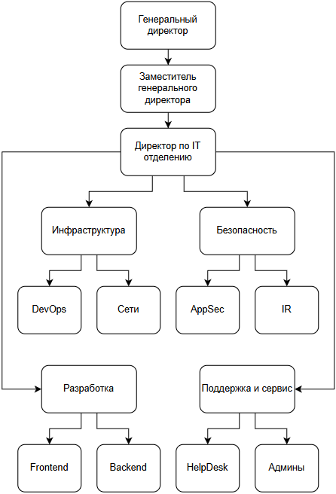
Рисунок 1 – Структура IT ПАО «Сигнал»
- Генеральный директор - общее стратегическое управление компанией, утверждение бюджетов, ключевых проектов, ответственность перед советом директоров/акционерами.
- Заместитель генерального директора - операционное управление, координация работы направлений, решение текущих задач в отсутствие гендиректора.
- Директор по IT отделению - руководство всеми IT-направлениями, разработка IT-стратегии, управление IT-бюджетом, развитие IT-инфраструктуры и команды.
- Инфраструктура - бесперебойность, обработка, хранение и передача информации.
- Безопасность - информационная безопасность, политики доступа, мониторинг угроз.
- DevOps - автоматизация процессов разработки и поставки ПО, CI/CD, контейнеризация, облачная инфраструктура.
- Сети - проектирование, настройка и обслуживание сетевой инфраструктуры (LAN, WAN, VPN, Wi-Fi).
- AppSec (Application Security) — безопасность приложений, анализ кода на уязвимости, пентесты, безопасная разработка.
- IR (Incident Response) - реагирование на инциденты информационной безопасности, расследование, восстановление.
- Разработка – создание и разработка новых продуктов, услуг, процессов и технологий.
- Frontend - разработка пользовательского интерфейса (веб, мобильные приложения), взаимодействие с дизайнерами.
- Backend - серверная логика, API, базы данных, интеграции, архитектура сервисов.
- Поддержка и сервис – помощь клиентам использующие разработанное ПО и оборудование.
- HelpDesk - техническая поддержка пользователей (1-я и 2-я линии), решение инцидентов, запросы на доступ.
- Админы - системное администрирование (серверы, рабочие станции, Active Directory, почта, резервное копирование).

- АНАЛИЗ ТЕХНИЧЕСКОГО ОСНАЩЕНИЯ ПРЕДПРИЯТИЯ КОМПЬЮТЕРНОЙ ТЕХНИКОЙ И ПРОГРАММНЫМ ОБЕСПЕЧЕНИЕМ
  - Технические возможности компьютерной техники в подразделении
В ходе прохождения производственной практики было проведено детальное исследование технического оснащения компании «Сигнал».
Следует отметить, что часть сотрудников работают удаленно на собственных персональных компьютерах.
Помимо компьютерной техники, в компании используется периферийное оборудование: МФУ, цветной принтер, а также проектор.
Конфигурация компьютеров менеджеров представлена в (таблице 1).
Таблица 1. Компьютеры менеджеров проектов
Используемые устройства | Количество
Материнская плата MSI B760 GAMING PLUS WIFI | 7
Процессор Intel Core i7-12700 | 7
Оперативная память Kingston Fury Beast 8 ГБ DDR4 3200 МГц | 7
Накопитель Samsung 870 EVO 500 ГБ SATA 3 SSD | 7
Монитор Dell P2421H | 7
Клавиатура Logitech K120 | 7
Мышь Logitech B100 | 7
Веб-камера Logitech C920 HD Pro | 7
Конфигурация компьютеров программистов представлена в (таблице 2).
Таблица 2. Компьютеры программистов
Используемые устройства | Количество
Материнская плата MSI B760 GAMING PLUS WIFI | 35
Процессор Intel Core i7-12700f | 35
Оперативная память G.Skill Trident Z5 RGB 6000 МГц | 35
Накопитель 500 ГБ SSD Samsung 970 EVO Plus | 35
Накопитель 1 ТБ HDD Seagate Barracuda | 35
Видеокарта AMD Radeon RX 6800 XT | 35
Монитор Asus ProArt PA278QV | 35
Клавиатура Ducky One 2 Mini | 35
Мышь Razer Basilisk Ultimate | 35
Конфигурация компьютеров ведущих программистов и специалистов по моделированию представлена в (таблице 3).
Таблица 3. Компьютеры повышенной мощности
Используемые устройства | Количество
Материнская плата MSI B760 GAMING PLUS WIFI | 15
Процессор Intel Core i9-12900K | 15
Оперативная память G.Skill Trident Z5 RGB 6000 МГц | 15
Накопитель 500 ГБ SSD Samsung 970 EVO Plus | 15
Накопитель 1 ТБ HDD Seagate Barracuda | 15
Видеокарта GeForce RTX 4070 SUPER | 15
Монитор MSI MAG 274QF X24 | 15
Клавиатура Ducky One 2 Mini | 15
Мышь Razer Basilisk Ultimate | 15
Список периферийных офисных устройств представлен в (таблице 4).
Таблица 4. Оргтехника компании
Используемые устройства | Количество
МФУ HP LaserJet Pro MFP | 10
Цветной принтер Canon imageCLASS LBP664Cx | 3
Проектор BenQ MW550 | 2
  - Программное обеспечение предприятия
Отдел разработки программного обеспечения ПАО «Сигнал» оснащен 57 компьютерами, которые подключены к корпоративной сети. Для выполнения своих задач сотрудники используют разнообразное программное обеспечение. Перечень программного обеспечения, используемого в компании, представлен в (таблице 5).
Таблица 5. Программное обеспечение
Наименование ПО | Категория | Название | Количество
Windows 10 | Системное ПО | Операционная система | 57
KASPERSKY | Системное ПО | Антивирусная программа | 57
Google Chrome | Прикладное ПО | Web-браузер | 57
MS Office | Прикладное ПО | Офисный пакет | 57
Microsoft Visual Studio | Специализированное ПО | Среда разработки | 57
GitHub | Специализированное ПО | Система контроля версий | 57
Postman | Прикладное ПО | Программа для тестирования | 40
Microsoft SQL Server | Специализированное ПО | Система управления базами данных | 57
Figma | Прикладное ПО | Инструмент для создания графических интерфейсов | 57
Спец. Софт Сигнал | Специализированное ПО | Отслеживание задач и мессенджер | 57
Было проведено всестороннее исследование технического оборудования отдела разработки программного обеспечения ПАО «Сигнал». Компания обладает современными и высокопроизводительными компьютерными системами, которые полностью соответствуют требованиям для разработки сложных программных решений. Использование как стандартной, так и специализированной техники в сочетании с собственным программным обеспечением позволяет эффективно решать задачи разработки и повышать производительность рабочих процессов.
- ОБСЛЕДОВАНИЕ ПРЕДПРИЯТИЯ ДЛЯ РАЗРАБОТКИ ПРОГРАММНОГО СРЕДСТВА
  - Анализ предметной области
Создание системы автоматической генерации Excel-файлов стало неотъемлемой частью операционной деятельности компании «Сигнал», занимающейся оказанием консалтинговых и аналитических услуг в сфере обработки данных. В условиях роста объёмов информации и требований к оперативности предоставления отчётности необходимость в автоматизации создания структурированных таблиц становится критически важной.
Современные вызовы требуют от организаций более эффективных и стандартизированных решений для документооборота и отчётности. Традиционные методы ручного формирования Excel-файлов часто не справляются с объёмом данных, подвержены ошибкам ввода и требуют значительных временных затрат. Таким образом, система автоматической генерации Excel-файлов, способная создавать таблицы с заданной структурой и данными, представляет собой существенное повышение эффективности работы с данными.
Эта платформа обещает значительное улучшение в процессе подготовки отчётов и экспорта данных. Система будет способна в автоматическом режиме создавать файлы с предопределёнными заголовками и заполнять их актуальными данными из внутренних систем или заданных списков. Такой подход не только ускоряет процесс формирования документов, но и минимизирует риск ошибок, связанных с ручным копированием и форматированием.
Внедрение «Excel Script Generator» также позволит «Сигнал» укрепить свои конкурентные преимущества на рынке. Клиенты всё больше ценят оперативность, точность и стандартизацию в предоставлении отчётных материалов. Возможность продемонстрировать, что компания использует современные технологии для автоматизации рутинных задач, повысит её репутацию и привлекательность как для существующих, так и для потенциальных клиентов.
Кроме того, система может быть легко адаптирована и расширена для работы с различными типами данных и форматами отчётов, что усилит её гибкость с течением времени. Это решение позволит компании не только автоматизировать текущие процессы, но и оперативно реагировать на новые требования к отчётности, что в свою очередь повысит клиентоориентированность и скорость принятия решений.
Таким образом, создание системы автоматической генерации Excel-файлов является логичным и необходимым шагом для «Сигнал». Это не только гарантирует повышение эффективности обработки данных, но и открывает новые возможности для интеграции с другими системами и масштабирования услуг в сфере аналитики и отчётности.
  - Техническое задание на разработку программного средства
1. Введение
Техническое задание определяет требования к программному средству, предназначенному для автоматического создания структурированных Excel-файлов с использованием языка Python и библиотеки openpyxl. Система будет генерировать таблицы с заданными заголовками и данными, сохранять их в указанную директорию и выводить информацию о созданном файле. Разработка направлена на упрощение процесса создания отчетов, снижение ручного труда и минимизацию ошибок при формировании табличных данных.
2. Наименование и область применения
Наименование ИС: «Excel Script Generator»
Область применения:
- Автоматизация создания Excel-файлов с предопределенной структурой.
- Генерация отчетов, таблиц данных, списков сотрудников, товаров и т. п.
- Интеграция в системы обработки данных, где требуется экспорт в табличном формате.
- Учебные и демонстрационные цели при работе с Python и библиотекой openpyxl.
3. Основание для разработки
Разработка обусловлена необходимостью автоматизировать процесс создания структурированных Excel-файлов, исключая ручной ввод данных и форматирование. В настоящее время многие процессы формирования отчетов требуют ручного копирования данных, что приводит к ошибкам, потере времени и неэффективному использованию ресурсов.
4. Назначение разработки
Назначение «Excel Script Generator» — автоматическое создание Excel-файлов с заданными заголовками и данными. Система будет:
- Создавать новый Excel-файл с указанным именем.
- Заполнять первые строки заданными заголовками.
- Добавлять данные из предопределённых списков.
- Сохранять файл в директории скрипта.
- Выводить в консоль путь к файлу и его содержимое для проверки.
5. Технические требования к программе
Функциональные требования:
- Автоматическое создание файла: Программа должна создавать файл example.xlsx в директории скрипта.
- Заполнение заголовков: В первую строку таблицы должны быть записаны заданные заголовки (на русском языке).
- Вставка данных: Программа должна заполнять таблицу данными из предопределённого списка.
- Сохранение и вывод информации: после создания файла программа должна выводить путь к нему и его содержимое в консоль.
Нефункциональные требования:
- Производительность: Скрипт должен выполняться быстро, без заметных задержек при создании файла.
- Надёжность: Программа должна корректно работать в различных средах (Windows, Linux, macOS) при наличии Python и библиотеки openpyxl.
- Масштабируемость: Код должен быть легко расширяем для добавления новых колонок, строк или форматов.
- Удобство использования: Скрипт должен быть понятен для модификации - данные и заголовки задаются в явном виде.
6. Технико-экономические показатели
- Затраты на разработку: 50 000 рублей (оплата труда разработчика).
- Затраты на ПО: бесплатно (Python, openpyxl — open source).
- Обучение персонала: 20 000 рублей (при необходимости).
- Внутренние затраты на поддержку: 10 000 рублей в год.
Итого: 80 000 рублей в первый год, 10 000 рублей в последующие годы.
7. Порядок контроля и приёмки
Контроль качества осуществляется на этапе разработки путём проверки корректности кода, соответствия структуры файла требованиям и работы скрипта в различных окружениях. Приёмка включает:
- Проверку создания файла example.xlsx.
- Проверку содержимого файла на соответствие заданным заголовкам и данным.
- Проверку вывода информации в консоль.
- Успешное выполнение скрипта без ошибок.
После успешного тестирования подписывается акт приёмки-передачи.

- ПРОЕКТИРОВАНИЕ ПРОГРАММНОГО СРЕДСТВА
  - Диаграммы структуры программного средства
Основываясь на техническом задании, а также на информации из анализа предметной области, было принято решение провести проектирование программного средства, которое автоматически генерирует структурированные Excel-файлы с заданными заголовками и данными. Для наглядного представления архитектуры системы были разработаны диаграммы классов, и состояний в соответствии с методологией UML.
Диаграммы структуры программного средства «Excel Script Generator» представлены на (рисунках 2 - 6).
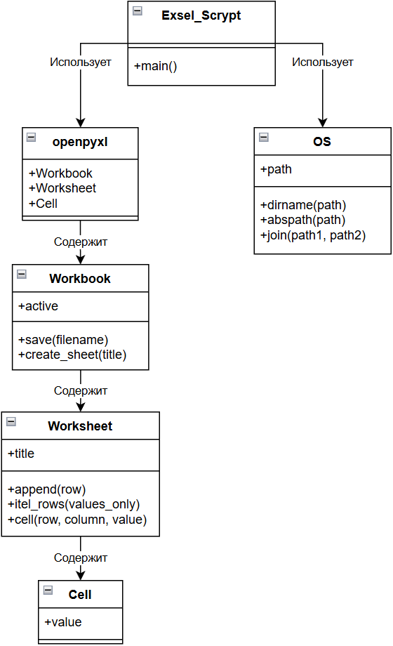
Рисунок 2 - Диаграмма классов
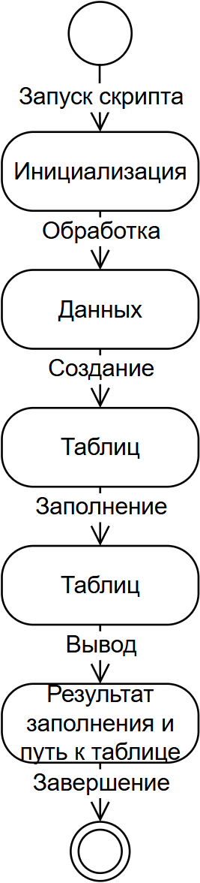
Рисунок 3 - Диаграмма состояний

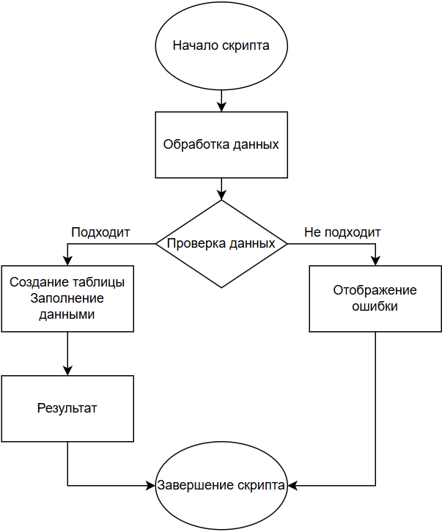
Рисунок 4 - Диаграмма деятельности
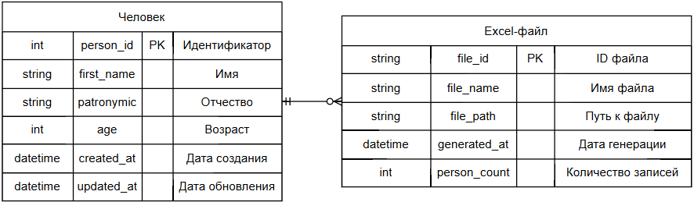
Рисунок 5 - ER-диаграмма

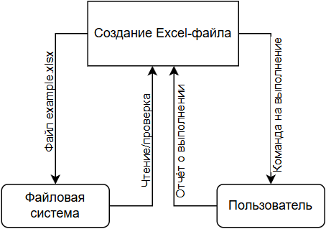
Рисунок 6 - DFD диаграмма
  - Структура проекта
В рамках разработки системы автоматической генерации Excel-файлов была составлена структура проекта, включающая ключевые диаграммы: диаграмму классов, диаграмму компонентов и диаграмму состояний. Каждая из этих диаграмм выполняет свою роль в представлении и организации функциональности системы, а также показывает взаимодействие различных её частей.
Диаграмма классов (см. Рисунок 2) представляет собой статическую модель системы, показывая, какие классы составляют систему, их атрибуты, методы и связи между ними. Она помогает понять, какие данные и функциональные элементы присутствуют в системе, а также как эти элементы взаимодействуют. В контексте «Excel Script Generator» диаграмма классов может включать такие сущности, как WorkbookManager, DataHandler, FileSaver и другие, отвечающие за создание книги, обработку данных и сохранение файла.
Диаграмма компонентов (см. Рисунок 3) является более абстрактным представлением системы, чем диаграмма классов, и фокусируется на более высоком уровне. Она описывает, как различные программные компоненты взаимодействуют друг с другом для выполнения задачи. Например, компоненты могут включать модуль работы с Excel (openpyxl), модуль управления файловой системой (os), модуль логирования и модуль пользовательского интерфейса (консольный вывод).
Диаграмма состояний (см. Рисунок 4) отображает жизненный цикл объекта в системе. В системе «Excel Script Generator» она показывает, какие состояния может принимать процесс создания файла: инициализация, заполнение заголовков, добавление данных, сохранение файла, вывод результатов, завершение. На диаграмме также отражены переходы между состояниями и условия, при которых они происходят.
Данные диаграммы служат основой для дальнейшей разработки, тестирования и документирования системы, обеспечивая чёткое понимание её архитектуры и логики работы.

- РАЗРАБОТКА ПРОГРАММНЫХ СРЕДСТВ
  - Выбор программных и технических средств
Программные средства:
- Язык программирования: Python (версии 3.7+)
Обоснование: Python является языком с простым и понятным синтаксисом, имеет огромную экосистему библиотек для автоматизации самых разных задач, включая работу с файлами и таблицами. Он кроссплатформенный и идеально подходит для написания скриптов, подобных представленному.
- Библиотека для работы с Excel: openpyxl
Обоснование: openpyxl — это наиболее популярная и активно разрабатываемая библиотека Python для чтения и записи файлов формата Excel 2010+ (xlsx/xlsm). Она предоставляет интуитивно понятный API для создания листов, манипуляции ячейками, применения стилей и формул, что полностью покрывает потребности данного скрипта по созданию структурированного отчета. Альтернативы (xlrd, xlwt) устарели или имеют ограниченную функциональность.
- Стандартная библиотека Python: модуль os
Обоснование: используется для корректной работы с файловой системой независимо от операционной системы. Функции os.path.dirname() и os.path.join() гарантируют, что файл example.xlsx будет создан в той же директории, где находится исполняемый скрипт, что предотвращает ошибки, связанные с путями.
- Система управления зависимостями: pip (стандартный установщик пакетов Python)
Обоснование: Необходим для простой установки внешней библиотеки openpyxl командой pip install openpyxl.
- Интегрированная среда разработки (IDE) или редактор кода (опционально, но рекомендуется):
Варианты: VS Code с расширением Python, PyCharm, Sublime Text и др.
Обоснование: ускоряет процесс разработки за счет подсветки синтаксиса, автодополнения кода, встроенного отладчика и инструментов для управления виртуальными окружениями.
Технические средства (Аппаратное обеспечение):
Требования к аппаратному обеспечению для выполнения данного скрипта минимальны, так как задача не является ресурсоемкой.
- Компьютер/Сервер:
Минимальные требования: Любой современный компьютер (ПК, ноутбук, виртуальная машина) с архитектурой x86-64 или ARM.
Процессор (CPU): Любой 1-ядерный процессор частотой от 1 ГГц.
Оперативная память (RAM): 256 МБ будет достаточно для самого Python и обработки небольших файлов. Для работы в среде разработки рекомендуется 4 ГБ и более.
Жесткий диск (Storage): Несколько десятков мегабайт для установки Python, библиотек и сохранения генерируемых файлов.
- Операционная система:
Критерий: Любая ОС, поддерживающая интерпретатор Python 3.
Варианты: Windows (7/10/11), дистрибутивы Linux (Ubuntu, Debian, CentOS), macOS.
- Устройство вывода:
Монитор для отображения результатов выполнения скрипта (вывод в консоль).
Рекомендация по архитектуре выполнения:
Скрипт предназначен для локального выполнения на рабочей станции пользователя или администратора. Для сценариев, где требуется регулярное (например, ежедневное) создание таких отчетов, скрипт можно добавить в Планировщик заданий (Windows) или Cron (Linux/macOS).

- СИСТЕМА ОЦЕНКИ КАЧЕСТВА ПРОГРАММНОГО СРЕДСТВА
  - Тест-план
1. Введение
Программное средство «Excel Script Generator» - это утилита, которая автоматически создает структурированные Excel-файлы с заданными заголовками и данными. Тестирование данной системы направлено на проверку корректности генерации файлов, производительности и удобства использования.
2. Цель тестирования
Основной целью тестирования является убедиться в том, что система корректно создает Excel-файлы, правильно заполняет их данными, сохраняет в указанную директорию и выводит информацию о результате работы.
3. Объект тестирования
Программный модуль «Excel Script Generator», который:
- Создает новую Excel-книгу
- Заполняет заголовки и данные
- Сохраняет файл в файловой системе
- Выводит информацию о созданном файле
4. Методология тестирования
Тестирование будет проводиться с использованием как ручных, так и автоматизированных методов (Python unittest). Для каждого теста будут определены входные данные, ожидаемые результаты и критерии прохождения.
5. Типы тестирования
Функциональные тесты:
- Проверка создания Excel-файла
- Проверка корректности заголовков
- Проверка заполнения данными
- Проверка сохранения файла
Нефункциональные тесты:
- Проверка скорости создания файла
- Проверка работы с различными объемами данных
- Проверка кроссплатформенности
Интеграционные тесты:
- Проверка совместимости с различными версиями Python
- Проверка совместимости с различными версиями openpyxl
6. Критерии завершения тестирования
Тестирование будет завершено, когда:
- Все функциональные тесты будут успешно выполнены
- Дефекты, выявленные в процессе тестирования, будут устранены
- Программа будет работать на всех целевых платформах
7. Заключение
Этот тест-план направлен на проверку всех аспектов работы «Excel Script Generator». Результаты тестирования позволят выявить и устранить потенциальные проблемы, обеспечив высокое качество и надежность утилиты.
  - Тестовые сценарии
Для обеспечения надежности и корректности работы программного средства «Excel Script Generator», предназначенного для автоматического создания Excel-файлов, необходимо провести тестирование ключевых функций системы.
Тестовый сценарий функциональных требований представлен в (таблице 6).
Таблица 6. Функциональное тестирование
Тестируемое требование | Описание теста | Ожидаемый результат
Создание Excel-файла | Проверка создания файла example.xlsx | Файл должен быть создан в директории скрипта
Заполнение заголовков | Проверка записи заголовков в первую строку | В первой строке должны быть значения: "Заголовок 1", "Заголовок 2", "Заголовок 3"
Заполнение данными | Проверка добавления тестовых данных | В файле должны присутствовать 3 строки данных: ["Иван", "Иванович", 24], ["Александр", "Владимирович", 32], ["Максим", "Василович", 44]
Сохранение файла | Проверка сохранения файла с правильным путем | Файл должен сохраняться по пути: {директория_скрипта}/example.xlsx
Вывод информации | Проверка вывода информации в консоль | В консоль должен быть выведен путь к файлу и его содержимое
Корректность формата | Проверка, что файл открывается в Excel | Созданный файл должен корректно открываться в Microsoft Excel или аналогичных программах
Тестовый сценарий нефункциональных требований представлен в (таблице 7).
Таблица 7. Нефункциональное тестирование
Тестируемое требование | Описание теста | Ожидаемый результат
Производительность | Проверка скорости создания файла | Файл должен создаваться не более чем за 2 секунды
Надежность | Проверка работы при многократном запуске | Программа должна стабильно работать при 100 последовательных запусках
Кроссплатформенность | Проверка работы на разных ОС | Программа должна работать на Windows, Linux и macOS
Устойчивость к ошибкам | Проверка реакции на отсутствие прав записи | При отсутствии прав на запись программа должна выводить понятное сообщение об ошибке
Масштабируемость | Проверка работы с большими объемами данных | Программа должна корректно обрабатывать до 10 000 строк данных
Потребление памяти | Проверка использования памяти при создании файла | Программа не должна использовать более 100 МБ памяти при создании файла с 1000 строк

Критерии успешного тестирования:
- Функциональная полнота: Все требования из ТЗ реализованы и протестированы
- Надежность: Программа работает стабильно при различных условиях
- Производительность: Время выполнения соответствует требованиям
- Удобство использования: Сообщения об ошибках понятны пользователю
- Кроссплатформенность: Программа работает на всех заявленных платформах
Разработка и выполнение тестовых сценариев являются важной частью процесса обеспечения надежности и функциональности системы «Excel Script Generator». Тестирование всех ключевых функций обеспечит корректную работу системы в условиях реального использования.
  - Оценка качества программного кода с помощью метрик
- Метрики размера
- LOC (Lines of Code): 24 строки (компактный скрипт)
- SLOC (Source Lines of Code): 21 строка (без пустых строк)
- Комментарии: 0 строк (отсутствуют комментарии)
- Метрики сложности
- Цикломатическая сложность (McCabe): 2
Базовый путь: 1
Цикл: +1
Низкая сложность, что хорошо
- Метрики поддерживаемости
- Соотношение комментариев: 0% (плохо - код нуждается в документации)
- Индекс поддерживаемости (MI): Оценка ~85 (высокий, хороший показатель)
- Метрики качества кода
- Связность (Cohesion): Высокая - все функции связаны с одной задачей
- Зацепление (Coupling): Низкое - только зависимости от стандартных библиотек
- DRY (Don't Repeat Yourself): Соблюдено - нет дублирования кода
- Стилистические метрики
- Именование:
Переменные: wb, ws - слишком краткие, неинформативные
Лист назван "Haulhwr" - непонятное название
file_path - хорошее название
- Соответствие PEP8:
Отступы: корректные
Длина строк: в пределах нормы
Импорты: корректно сгруппированы
- Структурные проблемы
- Магические числа/строки:
"Haulhwr" - непонятная строка
Названия колонок хардкодены
Путь и имя файла хардкодены
- Отсутствие обработки ошибок:
Нет try-except для операций с файлами
Нет проверки существования директории
- Тестируемость
- Сложность тестирования: Низкая - функция простая
- Зависимости: Минимальные

ЗАКЛЮЧЕНИЕ
В ходе прохождения производственной практики в ПАО «Сигнал» были успешно применены теоретические знания из области программирования и разработки программного обеспечения, которые я изучала в течение учебного года. Удалось реализовать все поставленные цели и задачи в рамках проекта автоматизации создания отчётности.
В процессе практики я ознакомилась с организационной структурой компании, её основными направлениями деятельности в сфере аналитики и обработки данных, а также с применяемыми технологическими решениями. Анализ технической базы предприятия показал, что компания использует современные инструменты для работы с данными, что создаёт благоприятные условия для внедрения автоматизированных решений.
На основе исследования бизнес-процессов компании были сформулированы требования для разработки программного продукта «Excel Script Generator», предназначенного для автоматического создания структурированных Excel-файлов с заданными заголовками и данными.
В результате выполнения практики были подготовлены следующие документы и материалы:
- Техническое задание на разработку программного средства
- Проектная документация, включающая диаграммы классов, компонентов и состояний системы
- Система оценки качества, содержащая тест-план и детальные тестовые сценарии для функционального и нефункционального тестирования
Для реализации проекта были применены следующие профессиональные компетенции:
- Анализ предметной области и формулирование требований
- Проектирование архитектуры программного решения
- Разработка кода на языке Python с использованием библиотеки openpyxl
- Создание тестовой документации и сценариев проверки качества
- Работа с системой контроля версий и проектной документацией
Производственная практика оказалась важным этапом моего профессионального становления. Приобретённые практические навыки, опыт работы с реальными задачами и сформированные компетенции подтверждают ценность производственного обучения в подготовке специалистов в области информационных технологий. Результаты практики могут быть использованы компанией для оптимизации процессов создания отчётности и послужат основой для дальнейшего развития системы автоматизации работы с данными.

СПИСОК ИСПОЛЬЗУЕМОЙ ЛИТЕРАТУРЫ
- База данных Cигнал
- GitHub https://github.com/

